Hoofdstuk 3
Krachten en hefbomen
§ 3.1 Inleiding

- Sjadoef
- Blijde
Al heel lang geleden heeft men apparaten bedacht en gemaakt om kracht te
vergroten

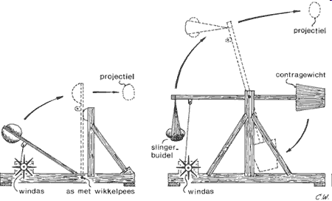
Materiaalsoort is belangrijk.
*Kleine stijfheid: betekent dat de balk makkelijk buigt
*Kleine buigsterkte: betekent dat de balk te snel breekt

§ 3.2 Wie niet sterk is moet slim zijn

- Hefboom
- Steekwagen

Hefbomen zijn hulpmiddelen, waarmee je meer kracht kunt zetten dan met je
handen alleen. Met hefbomen kun je kracht vergroten.

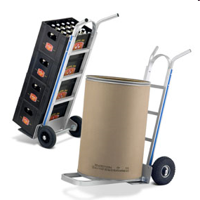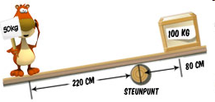

§ 3.3 Krachten

- Krachten (4 soorten) om iets te vervormen
-trekkrachten
-drukkrachten
-wringkrachten
-buigkrachten
- Krachten om snelheid te veranderen :
-zwaartekracht
-wind
-een schop

Krachten kunnen iets vervormen. Krachten kunnen de snelheid veranderen

§ 3.4 Krachten meten

- Isaac Newton (17e eeuw)
- De eenheid van kracht is newton (N)
- De zwaartekracht op 1 kg is 10 N (9.8)
- Meetbereik (keuken- of personenweegschaal)
hoeveel kracht je maximaal met een apparaat kunt meten
- Diagram of grafiek
- Verhouding kracht en uitrekking

Met het symbool F geef je een kracht aan.
De grootheid F druk je uit in de eenheid newton

Als een apparaat maximaal 5N kan meten (=meetbereik) dan is dat:
F=5N 10N=1kg dus 5N=0,5kg (:2)

F=1N 10N=1kg dus 1N=0,1kg (:10)

F=2N 10N=1kg dus 2N=0,2kg (:5)

IJken=apparaat afstellen
Zwaartekracht op de maan is anders dan op de aarde (maan trekt minder hard)
Unster: meet zwaartekracht (niet de massa)

Verhouding tussen kracht en uitrekking van een veer! DUS: als je aan een veer 2x zoveel gewicht hangt dan rekt die ook 2x zo ver uit.

Drukkracht=hoeveel kracht er nodig is om beton te breken

§ 3.5 Wat is een hefboom

Een hefboom heeft drie kenmerken:
- ∆ Draaipunt waar de hefboom draait/scharniert
- □ Last daar waar de hefboom kracht zet op een voorwerp
- ● Inspanning de kracht die je gebruikt om ’n hefboom te laten werken
Bij elke hefboom heb je een draaipunt, last en inspanning

§ 3.6 Soorten hefbomen

Er zijn 3 groepen hefbomen; afhankelijk van plaats van draaipunt, last en
inspanning/kracht (pag 19 staan voorbeelden)

- Draaipunt tussen last en inspanning/kracht
- Last tussen draaipunt en inspanning/kracht
- Inspanning/kracht tussen draaipunt en last

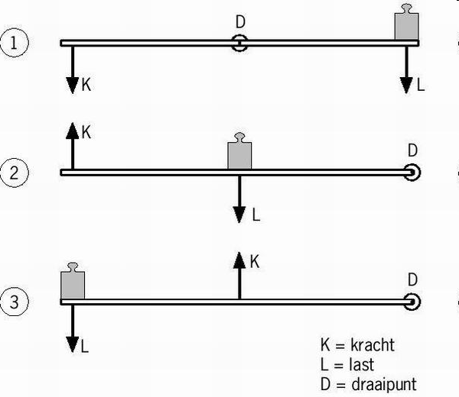
§ 3.7 Kracht zetten met een hefboom

Voor een hefboom geldt altijd de formule
Finspanning x inspanningsarm = Flast x lastarm
(F = kracht (in Newtons) ; Arm = afstand in cm of m)

Piramide bouwers:
6 mannen wegen samen 400 kg = 4000 N (1kg=10N)
In de formule: 4000 N x 6 m = 12.000 N x 2 m
Samen tillen ze een steen van 1200 kg op!

∆ Draaipunt
□ Last(=kracht)
● Inspanning(=kracht)

Inspanningsarm is 3x groter dan de last arm.
Dus de kracht bij de last 3x zo groot als bij de inspanning.

Je kunt dus ook de i-arm of l-arm uitrekenen

Finspanning x inspanningsarm = Flast x lastarm

Fi=2000N
Fl=6000N
l-arm=3m
bereken i-arm

2000 x i-arm=6000 x 3 2000 x i-arm=18000 i-arm=18000:2000 (=18:2=9)
i-arm =9m

*krachten bij een combinatietang=dubbele hefboom

De kracht bereken op het te knippen draadje
Gegevens:
-handvat: 15cm=0,15m (i-arm)
-Max.kracht: 10N (F-i)
-afstand draaipunt tot draad: 1cm=0,01m (l-arm)

Fi x i-arm=Fl x l-arm
10x0,15=F-lx0,01
1,5=F-lx0,01
F-l=1,5:0,01=15:0,1=150:1=150N

§ 3.8 Evenwicht bij een hefboom

Een hefboom (van groep 1) is in evenwicht als kracht x arm links en rechts
van het draaipunt gelijk zijn.

In formule: Flinks x armlinks = Frechts x armrechts
(In 3.7: Finspanning x inspanningsarm = Flast x lastarm)
(F = kracht (in Newtons) ; Arm = afstand in m)
De kracht van de hefboom geven wij aan in Nm

Balansweegschaal:
Bv bij het wegen van 2kg appels
2kg appels aan de ene kant en een gewicht van 2kg aan de andere kant.
Weegschaal is dan in balans en het draaipunt in het midden
Wil je nu met hetzelfde gewichtje 1kg appels wegen:
Schuif dan het gewichtje richting het draaipunt (je maakt dan de inspanningsarm korter) waardoor je met hetzelfde gewichtje ook 1kg kunt wegen.

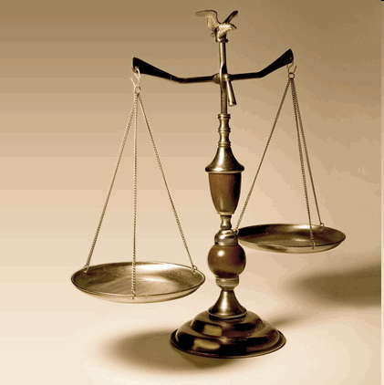

§ 3.9 Hefbomen in je lichaam

- Biceps: de inspanningsarm is korter dan de lastarm.
- Slim tillen:
1 rechte rug en
2 last dicht bij je lichaam

In je lichaam zitten hefbomen. Omdat je met hefbomen veel
kracht kunt zetten, moet je je lichaam niet te veel belasten.

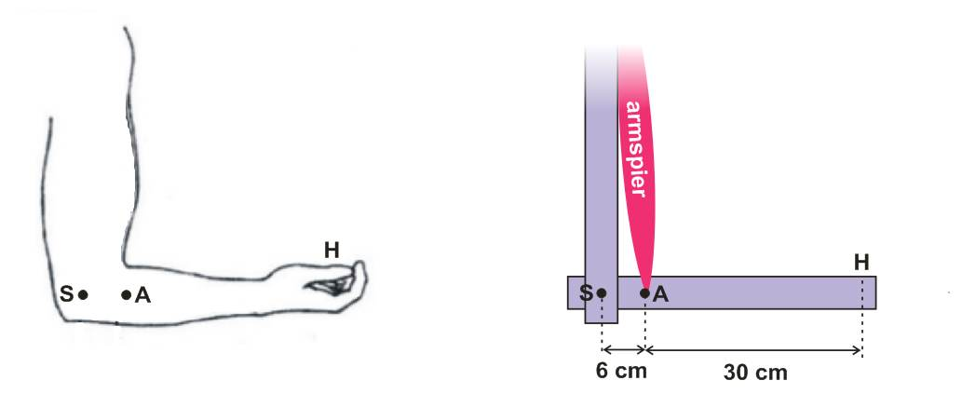
S=draaipunt
A=inspanning
H=last

§ 3.10 In beeld

De graafmachine:
- Waarom zo sterk?
Motor + hefbomen + hydraulisch systeem
- Onderdelen:
Dieselmotor, boom, lepel, schop
- Reikwijdte (hoe hoog en hoe ver de arm van een graafmachine komt)
- Wat is het verschil tussen hydrauliek en pneumatiek?
Hydrauliek werkt met vloeistof(druk)
Pneumatiek werkt met lucht(druk)

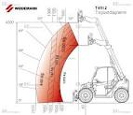reikwijdtediagram
§ 3.11 In praktijk

Kunsthand-robothand
- Elektronica: printplaatjes, snoertjes, motortjes, etc
- Werktuigbouwkundige: iemand die apparaten en machines ontwerpt. Én veel verstand heeft van produceren.
- Productieproces: dat is een systeem van machines + robots + organisatie(=logistiek), die je in een
fabriek nodig hebt om producten te maken.

